Тесты

**1. Некорректные данные.**

**Тест 1.1**

1. Цель: проверить работу программы при eps в неккоректной области данных.

2. Исходные данные:

eps = 0;

3. Ожидаемый результат: “Введённое число меньше или равно нулю.”

4. Полученный результат:

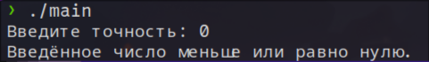

5. Вывод: полученный результат совпал с ожидаемым – тест ошибку не обнаружил.

**Тест 1.2**

1. Цель: проверить работу программы при eps в неккоректной области данных.

2. Исходные данные:

eps = -1.25;

3. Ожидаемый результат: “Введённое число меньше или равно нулю.”

4. Полученный результат:

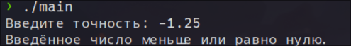

5. Вывод: полученный результат совпал с ожидаемым – тест ошибку не обнаружил.

**2. Корректные тесты.**

**Тест 2.1**

1. Цель: проверить работоспособность программы при корректных исходных данных.

2. Исходные данные:

eps = 0.4

3. Ожидаемый результат:

n = 3

sum = 0.458333

diff = tsum – sum = 0.291667

4. Полученный результат:

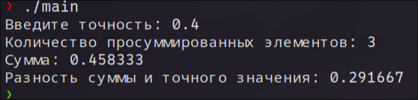

5. Вывод: полученный результат совпал с ожидаемым – тест ошибку не обнаружил.

**Тест 2.2**

1. Цель: проверить работоспособность программы при корректных исходных данных.

2. Исходные данные:

eps = 0.25

3. Ожидаемый результат:

n = 2

count = 1  
 sum = 0.333333

diff = tsum – sum = 0.416667

diff >=0.25 = true => продолжаем

n = 3

count = 2  
 sum = 0.458333

diff = tsum – sum = 0.291667

diff >=0.25 = true => продолжаем

n = 4

count = 3  
 sum = 0.525

diff = tsum – sum = 0.225

diff >=0.25 = false=> достигнута необходимая точность

Печать:

“Количество просуммированных элементов: 4

Сумма: 0.525

Разность суммы и точного значения: 0.225”

4. Полученный результат:

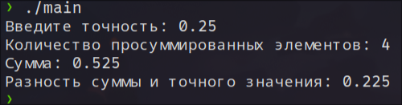

5. Вывод: полученный результат совпал с ожидаемым – тест ошибку не обнаружил.

**Тест 2.3**

1. Цель: проверить работоспособность программы при корректных исходных данных.

2. Исходные данные:

eps = 1.2

3. Ожидаемый результат:

n = 2

sum = 0

diff = 0.75

4. Полученный результат:

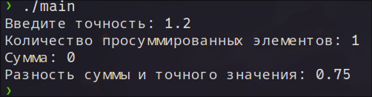

5. Вывод: полученный результат совпал с ожидаемым – тест ошибку не обнаружил.

Вывод:

В результате выполнения задания, получена программа, которая вычисляет сумму бесконечного ряда. Пользователь может задавать максимальное отклонения при вычислении. В программе присутствует проверка правильности введённых пользователем значений.

Точность – определяется степенью близости получаемой информации к реальному состоянию объекта, процесса, явления и т. п.

Погрешность измерения — отклонение измеренного значения величины от её истинного (действительного) значения.

Точность — это свойство измерения, т.е. качественная характеристика. Погрешность — это количественная оценка точности.

Эти величины обратно пропорциональны друг другу.

Набор тестов охватывает все области (корректные, некорректные) возможных значений погрешности и ни один из тестов не обнаружил ошибку. На этом основании завершаем разработку программы.